Схема сборки стенда Тимо для смесителей
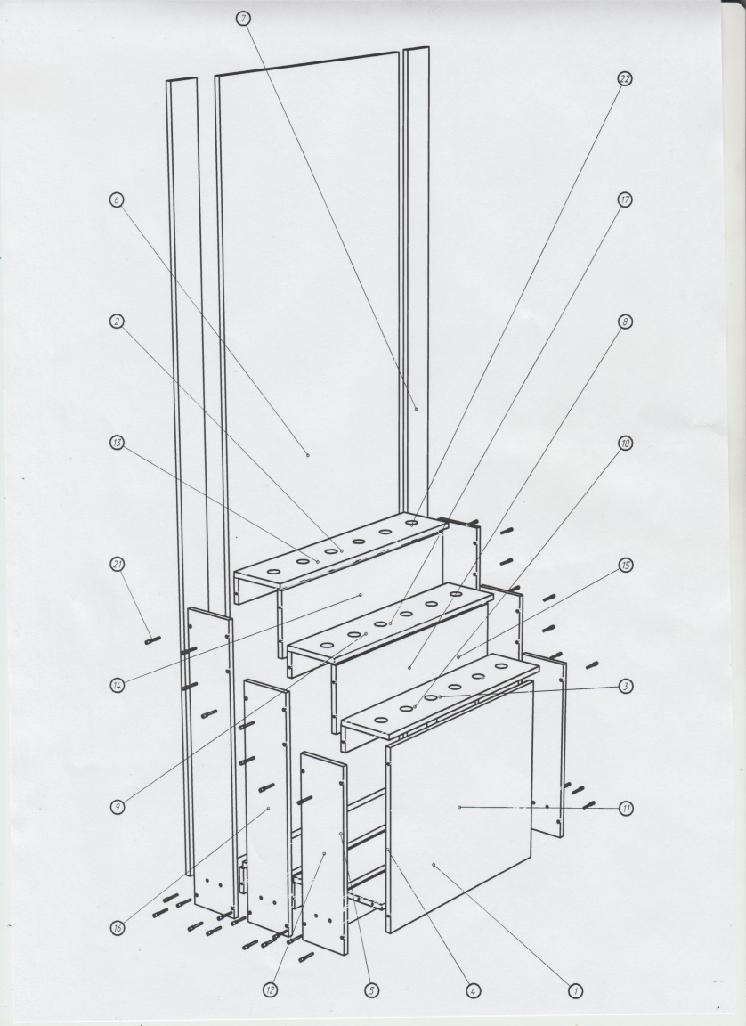
Для первый тумбы берутся боковины размером 554*150 и к ним приворачиваем щит размером 661*544 и приворачивается вязка размером 661*117. Планки размером 661* 544 и приворачиваем сзади.
Для второй тумбы берутся боковины размером 718*150 и к ним приворачивается планка размером 694*200 и вязка размером 694*150. За тем приворачиваются три планки размером 661*544 .
Для третий тумбы берутся боковины размером 884*150. К ним приворачивается щит 727*200 , вязка размером 727*150 и три планки размером 727*80.
Верхнюю часть трех тумб изнутри приворачиваются саморезом круглой части псевдомагнитом ,а на крышке с отверстием приворачиваются обратная часть псевдомагнита .
Тумбы поставить в плотную друг другу, в местах будущего соединение межсекционными стяжками просверлить панели на сквозь диаметром 5 мм., тумбы свернуть меж собой межсекционными стяжками. За тем поставить три крышки. К основному щиту размером 2250*760 приворачивается планка размером 760*250. После тумба приворачивается к щиту на еврошурупы и сзади саморезами по краям приворачиваются две планки размером 2250*100.

